1. В таблитце размеров,которая открывается из карточки товара, обязательно надо чтобы была сноска, которая под звездочкой

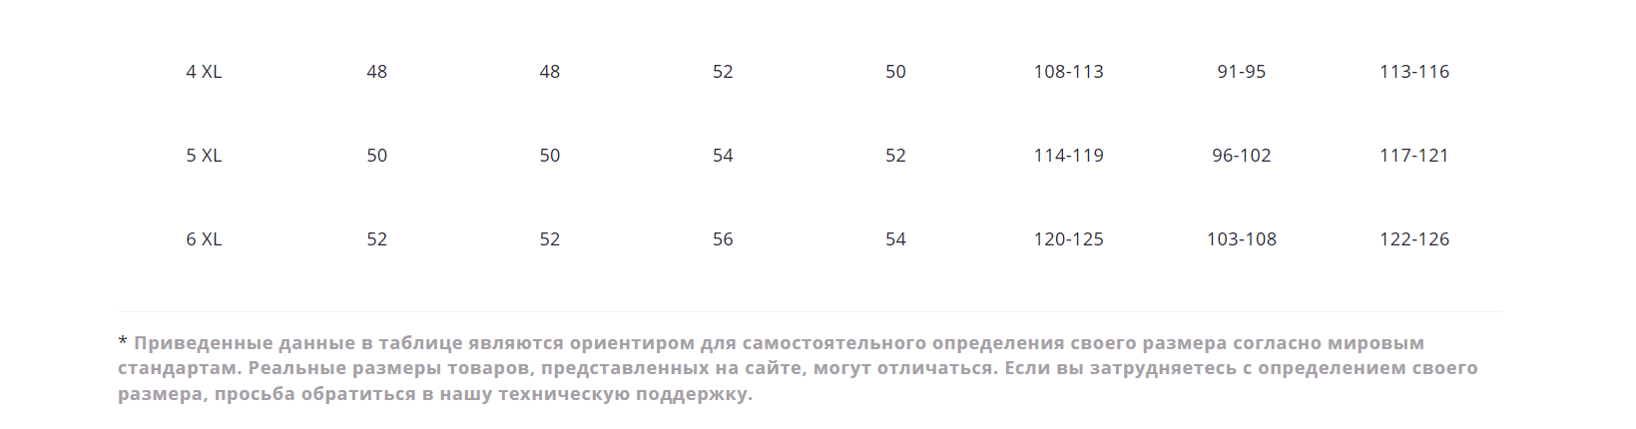

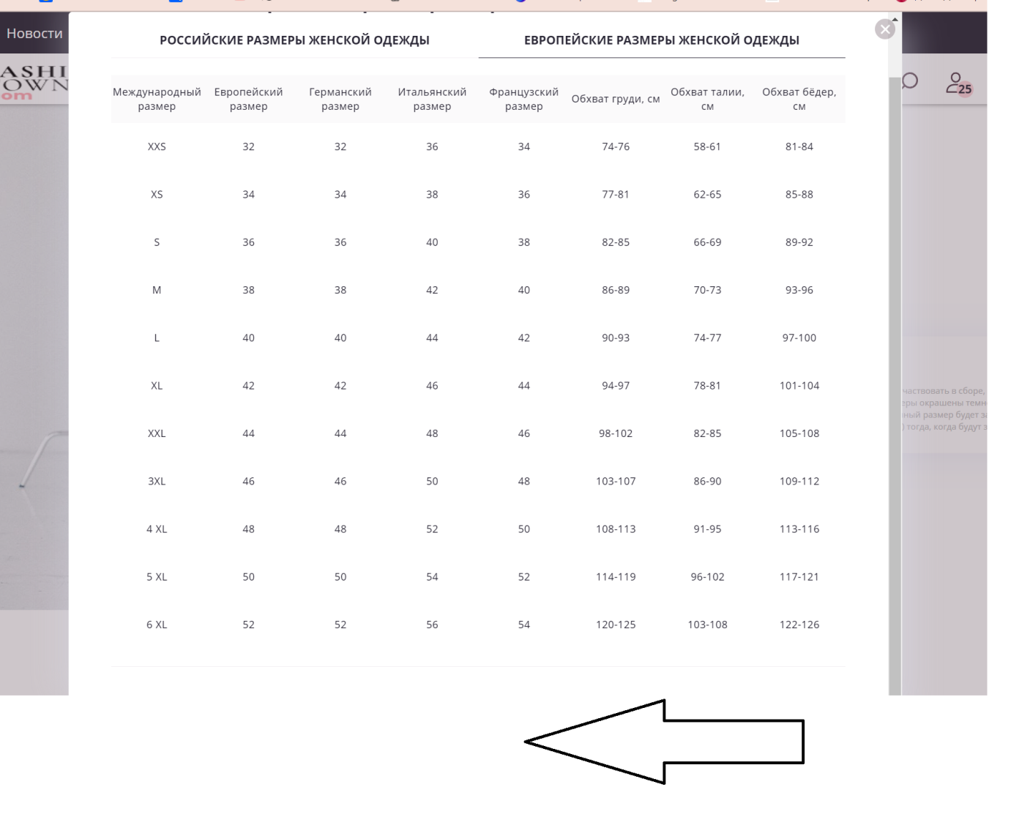

1. ОБЩИЕ надо написать Общие

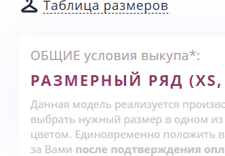

1. Здесь кнопку таблица размеров уберите пожалуйста

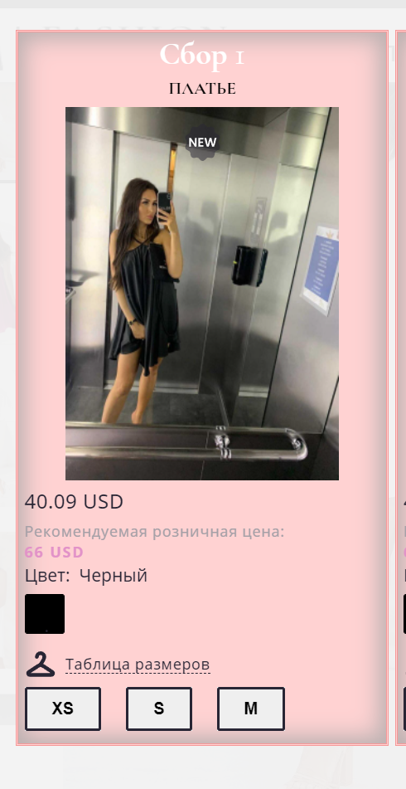

1. Текст по центру пож (чат по заказу)

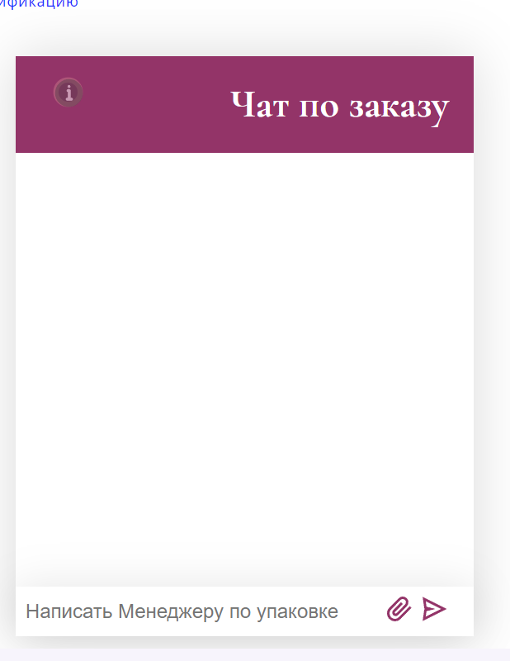

1. Сделайте пож иконку какую ниб для статуса в сборе

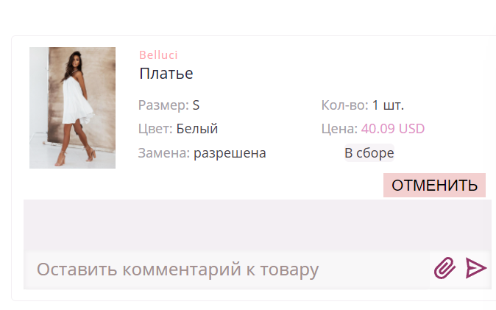

1. Не приходят уведомления на отмену товара, и если товар один в заказе то и на отмену заказа
2. ОПИСАНИЕ УСЛОВИЙ ВЫКУПА

ДЛЯ РОЗНИЦЫ –не указывается вообще

ДЛЯ ДРОППА – НЕ указывается ЕСЛИ товар продается штучно (штучно это кроме размерный ряд и пачка. Т е если условия выкупа 10 единиц и тп-дропперу не выводим)

**Если товар продается РР** то для дроппера появляется условие выкупа с текстом . только без всяких ковычек

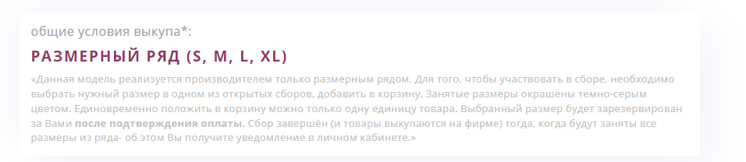

ДЛЯ ОПТА –если товар продается штучно, то выводим условия с текстом



Только перенос текста сделайте пож нормально. А то одна запятая перенеслась….

**Если товар РР** то выводим условия с текстом:



## Здесь пожалуйста напишите Ваш заказ должен быть не менее 5000 PLN, соблюдая условия минимальной закупки по брендам

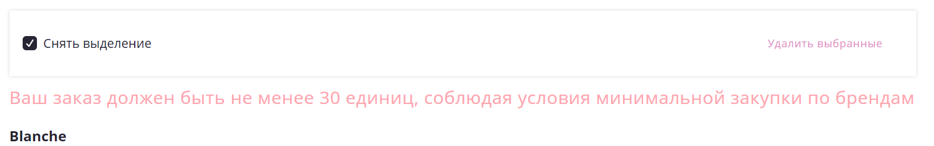

1. **Для дроппера уберите пож условия выкупа ТОЛЬКО ДЛЯ ШТУЧНЫХ ТОВАРОВ. Для рр пусть останутся**

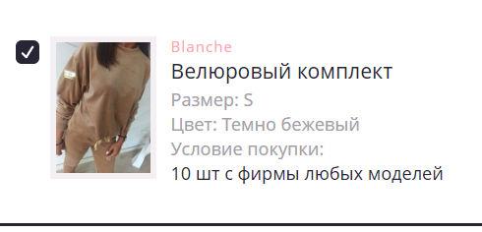

1. **У розницы почему то в корзине тоже пишет что добавлен ряд**

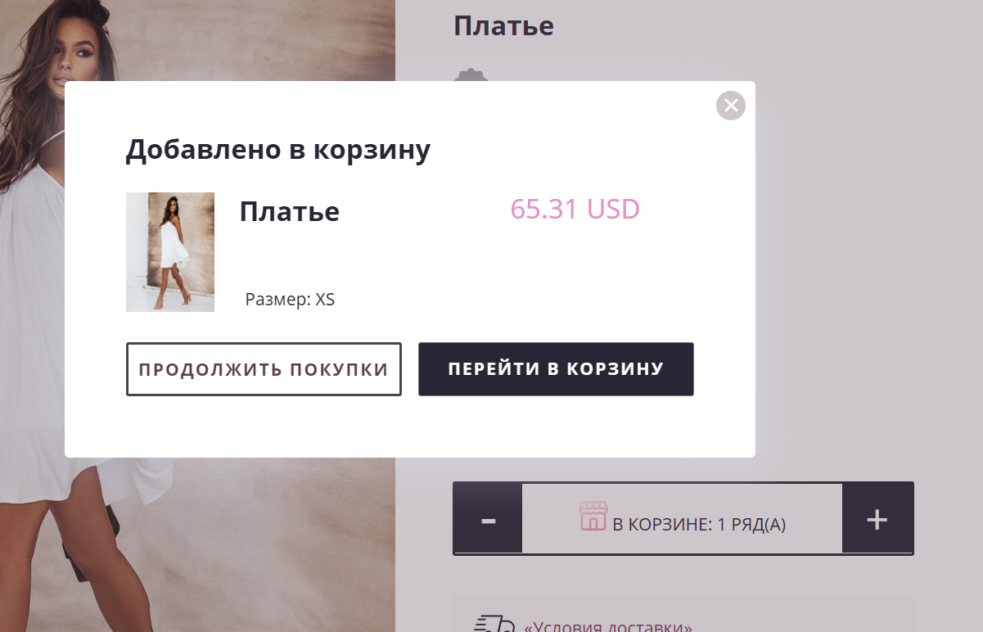

1. В лк опта этот раздел очень низко, большое расстояние между верхним меню и корзиной . это скрин с розницы, надо чтобы у опта также было.

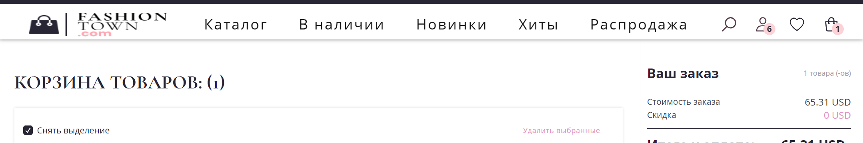

1. Сделайте такой футер пож-та

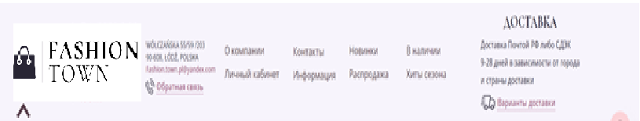

Такй лого



1. Можно фавикон заменить на этот

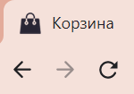

на



1. Для незарегестрированных пользователетей, розницы и дроппа надо разместить файл **договор оказания услуг оферта**, а для опта ( т е если клиент авторизован как опт) **договор оказания услуг оферта опт** -здесь , кнопка публтчная оферта

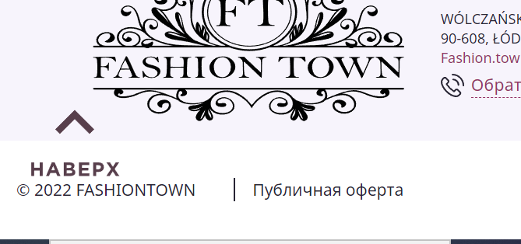

Далее здесь <https://ftownpl.com/registration> надо разместить в пункте [Политика конфиденциальности](https://ftownpl.com/registration) файл СОГЛАСИЕ на обработку персональных данных

и в пункте [Пользовательское соглашение](https://ftownpl.com/registration) надо разместить **договор оказания услуг оферта**

**здесь** [**https://ftownpl.com/information/juridical**](https://ftownpl.com/information/juridical) **надо разместить**

**в пункте** 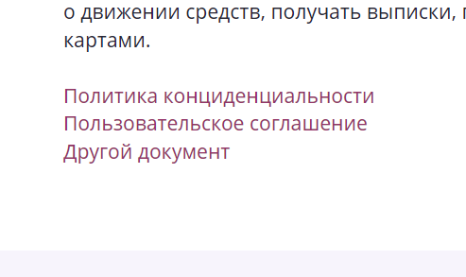

[Политика конциденциальности](https://ftownpl.com/information/juridical) надо разместить файл СОГЛАСИЕ на обработку персональных данных

[Пользовательское соглашение](https://ftownpl.com/information/juridical) надо **договор оказания услуг оферта**

**Далее добавить пункт** [Пользовательское соглашение](https://ftownpl.com/information/juridical) для категории опт

И туда прикрепить документ **договор оказания услуг оферта опт**

**Далее добавить пункт** [Пользовательское соглашение](https://ftownpl.com/information/juridical) о доставке

И туда прикрепить документ Договор_оферта_по_поиску_Исполнителя,_предоставляющего_услугу_по доставке

**Далее добавить пункт** Заявление_о_некачественном_выполнении_услуги_по_подбору_и_выкупу

И прикрепить этот документ

Далее при оформлении заказа вот здесь где гипер «условие оформления заказа» при нажатии надо вести на страницу <https://ftownpl.com/information/juridical>, а правила возврата на https://ftownpl.com/information/exchange

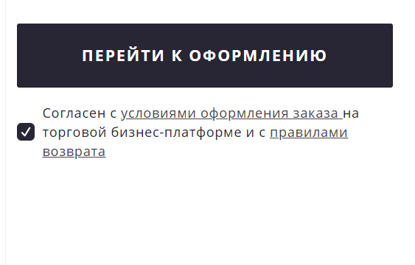

1. На странице в лк там где раздел баланс, надо прикрепить файл Запрос_о_возврате_денежных_средств

